计算机系统智能化可信管理方案
概要设计文档

时间 2024.12.16

负责队伍：0x3f3f3f3f
目录

1. 技术背景 1
2. 总体架构 2
3. 模块介绍 2
3.1. TSS软件栈 2
3.2. 完整性度量 2
3.3. 可信管理中心 2
4. 设计思路 3
5. 总结 3
5.1. 创新点 3
5.2. 不足与改进 3

技术背景
随着信息技术的飞速发展，信息系统在现代社会中的重要性日益突出。无论是在政府机关、企业还是个人用户中，信息系统的安全性和可信性都成为了至关重要的议题。尤其是在我国加速推进国产信息技术的应用与建设过程中，如何保障信息系统的安全性、可信性以及防止数据泄露和系统被攻破，已成为亟待解决的现实问题。信息系统的安全可信性不仅关乎国家信息安全，还直接影响到民众的个人隐私和企业的核心竞争力。因此，构建一个既安全又可信的计算环境，已成为信息系统设计与实现的核心目标。
在传统的信息系统启动过程中，计算机系统通常不对程序代码和数据进行严格的认证。这一做法虽在一定程度上简化了启动流程，但也暴露出显著的安全隐患。攻击者可通过篡改程序代码，劫持系统的启动过程，进而获取系统的控制权限，窃取用户数据或进行其他恶意操作。这种攻击方式的出现，使得系统在启动阶段便可能面临极高的安全风险。
为了解决这一问题，"可信启动"（Trusted Boot）和"安全启动"（Secure Boot）应运而生，成为信息系统中保障安全性和可信性的重要手段。可信启动是一种在计算机启动过程中，通过验证固件、操作系统、驱动程序等关键组件的完整性和合法性的机制，确保系统启动时不受恶意篡改的影响。而安全启动则主要通过硬件层面的安全机制，验证系统引导程序和操作系统镜像的有效性，防止恶意代码的加载，确保系统从一开始就处于可信状态。
可信启动可以分为度量启动和远程证明两个部分。由于TPM/TCM设计要求最高的隔离性且出场带有厂商签发的EK密钥，一般被用作可信根，是构建信任链的根基
度量启动即在系统启动过程中，前一个部件将计算后一个部件的哈希值，将哈希值扩展到对应的TPM PCR槽位中，而远程证明则是通过度量记录和PCR值以及可信第三方证书来实现，验证者基于此验证TPM平台的身份，以及完整性。
服务器按照预期运行，根据启动和运行的度量记录和PCR可以证明服务器代码未经篡改，再远程签名进行证明，由此完成了可信。
在国产信息系统建设的背景下，安全启动和可信启动的实现不仅能够有效阻止恶意软件和病毒的入侵，还能够为整个系统提供一个可信的运行环境。这对提升我国信息系统的自主可控性和抵抗外部威胁的能力具有重要意义。
随着国产操作系统、处理器和硬件平台的逐步成熟，可信启动和安全启动技术的引入将成为保障信息系统安全可信的关键技术手段。其推广应用不仅能有效降低系统遭受攻击的风险，还能在保证信息安全的同时，为国家数字经济的发展提供更加稳固的技术支撑。
总之，构建一个安全可信的信息系统已经成为数字时代不可忽视的目标，而可信启动与安全启动作为实现这一目标的核心技术，必将在未来的信息技术安全领域发挥举足轻重的作用。

总体架构
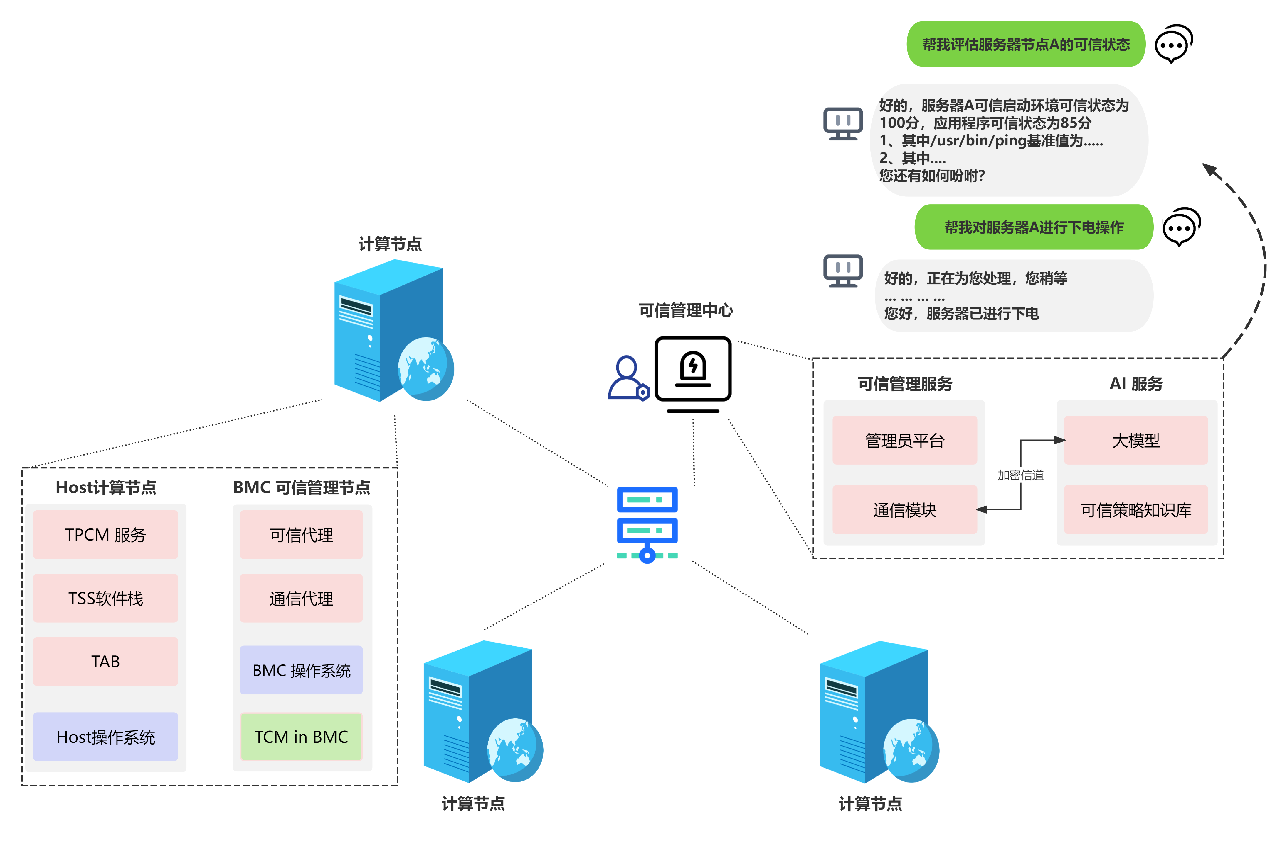
作品总体架构如下，主要分三个功能，包括TSS软件栈、完整性度量以及可信管理中心。

模块介绍

TSS软件栈
TSS（Trusted Software Stack）软件栈适配是一套使能服务器访问TPM（Trusted Platform Module）服务的能力的软件框架。它提供了一个标准化的接口，允许操作系统和应用程序与TPM进行交互。TSS软件栈包括FAPI、ESAPI、SAPI、TCTI、TAB、RM等多个层次，每个层次都有其特定的功能和作用。通过TSS，用户可以方便地使用TPM提供的服务，如完整性度量、认证功能和加密服务等。

完整性度量
完整性度量是确保系统组件未被篡改的关键技术。它包括启动时BMC（基板管理控制器）对BIOS的度量和运行时内核完整性度量架构的实施。启动时，BMC度量BIOS以确保固件的完整性；运行时，内核完整性度量架构负责监控和度量操作系统内核及其关键组件的完整性，确保系统运行在一个安全可信的环境中。

可信管理中心
可信管理中心是一个核心组件，负责对服务器进行远程证明、可信管理和可信网络连接。它能够制定、下发、维护和存储可信策略，包括启动度量、静态度量、动态度量、访问控制等。通过可信管理中心，可以确保服务器的可信状态，并在网络层面实现可信连接，增强整体的网络安全性。

设计思路
可信启动分为度量与证明两个步骤，通过度量记录系统启动启动过程中部件的度量值，具有度量记录以后，第三方挑战者通过证明来完成平台身份证明与平台完整性证明。基于可信启动的参赛背景，我们提出了一种计算机系统智能化可信管理方案，通过设计实现可信管理中心与服务器可信代理等，完成了服务器应用程序启动度量，与服务器BIOS启动度量，以及基于可信管理中心与服务器的远程证明流程实现，以此来实现计算机系统的可信证明。

总结

创新点
实现精美，稳定的可信管理中心Web，便于可信管理员操作。
可信管理中心基准值管理，过程结合TCG信任理念，进行了可信网络连接。
通过TPM Access Daemon机制，TSS软件栈下接USB虚拟网络连接BMC，提供TPM服务给服务器，这样设计耦合度低，平台对底层TPM硬件实现方式无感知，具有良好的推广价值。
通过AI小助手问答的方式，调用可信计算定制化大模型，实现调用BMC，对服务器进行远程可信控制。

不足与改进
AI小助手虽然能够提高管理员的便利性，但并未对系统安全性有本质上的提升，在后续工作中，传统的远程证明模型中，系统的可信其实完全依赖于Privacy CA的信任，如果Privacy CA与黑客达成一致，则系统的可信则立即烟消云散，因此我们希望使用 “公平公正”的AI，降低Privacy CA失信的风险.
虽然赛方不对UEFI可信启动做要求，但是我们认为UEFI可信启动是我们的项目落地比较重要的一环，因此我们希望在未来能够集成这一部分。

